- 三相异步电动机的电力拖动

§6－1 三相异步电动机的启动

一、直接启动与存在的问题
起动要求；
- 转矩足够大，对电网冲击小
- 平滑、快速、机械冲击小，损耗小
- 简单、易操作
与普通工业用直流电动机不同，三相笼型允许直接全压起动。
起动电流可达额定电流的4～8倍，由5－74式
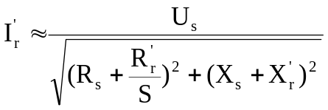 （忽略励磁支路影响）
起动时，n=0，s＝1，转子电动势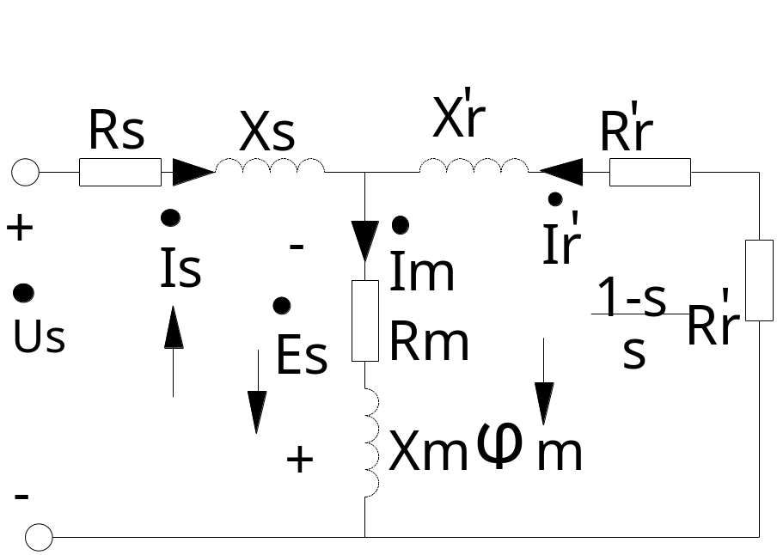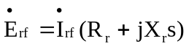(5—52)最大，
起动电流很大:
- 起动电流大，定子绕组
漏阻抗压降增大，
定子有效作用电压减小，
每极气隙磁通量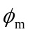下降,
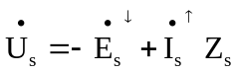 (5-35,5-56)
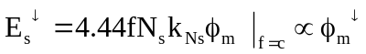
b. s=1，转子侧功率因数低（0.3左右）,
起动转矩不大：
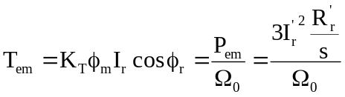，
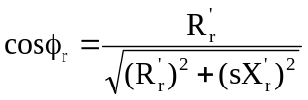
（5－71、P182）
例6-1：一台三相异步电动机参数为：
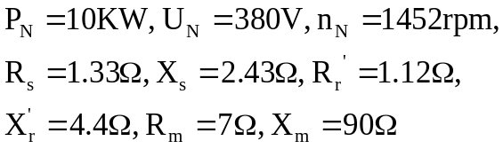
定子绕组为Y联接。
1、额定转差率（5－47）
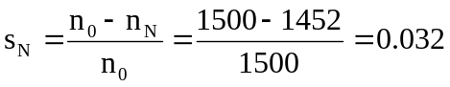；
2、忽略励磁支路时，由5－74, 转子额定电流（等值电路为一相）
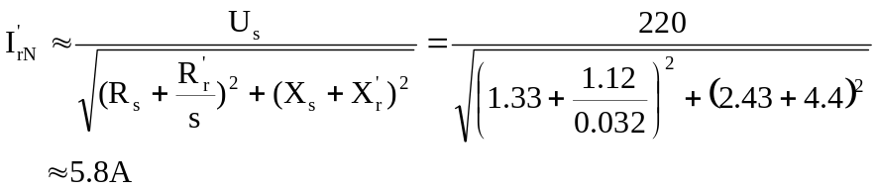
- 转子起动电流
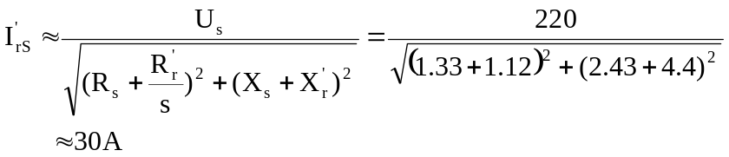
5、转子额定功率因数
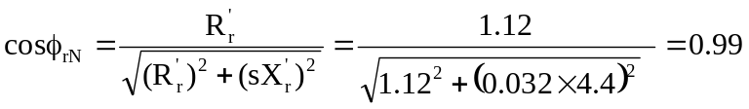
6、转子起动功率因数
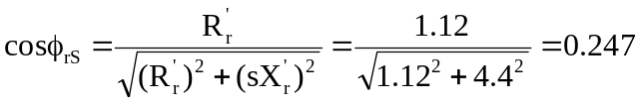
7、额定转矩
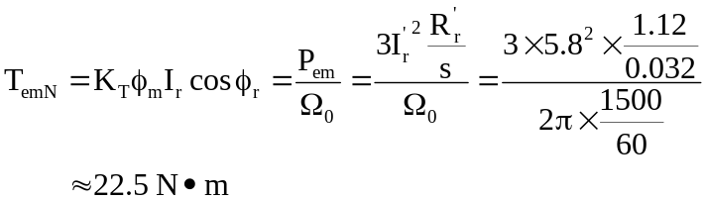
8、起动转矩
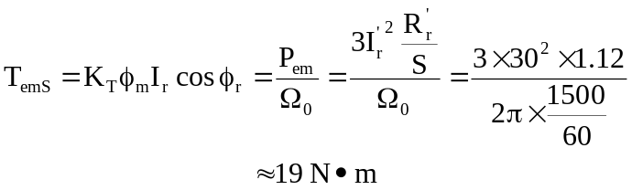
9、临界转差率
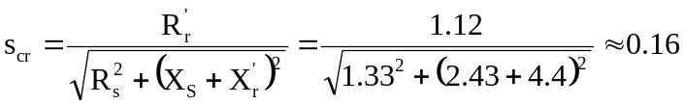,(5-76)
- 、最大转矩
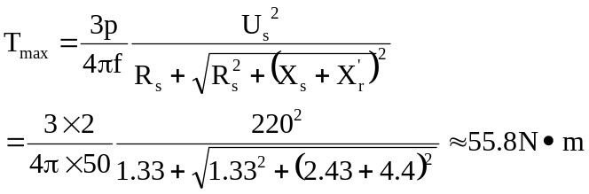(5-77)
11、起动电流对磁通的影响
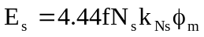
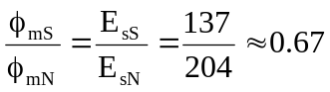
此例说明，虽然三相异步电动机起动时转子电流高达其额定
工作时的5倍以上，所产生的起动转矩却小于额定转矩
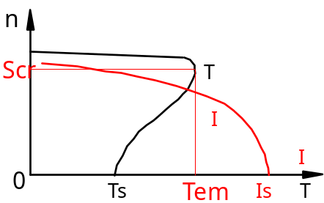
结论：三相异步电动机直接起动时，起动电流很大，但受每极磁通较低和功率因数较低的共同影响，起动转矩却不大。
短时大电流冲击，笼型转子可承受，但对电源产生冲击，
起动过频繁电机会过热；
起动转矩小，会使起动时间拖长，负载重时可能不能起动。
直接起动适用范围：非频繁、负载较轻、电源相对电机容量足够大。
【感应电动机运行时的电流经验估计】
起动电流5～7 pu；空载电流 0.3～0.5 pu
额定电流

二、绕线转子三相异步电动机的启动

对策要求：1、增大起动转矩
2、减小起动电流
对策分析：
一、
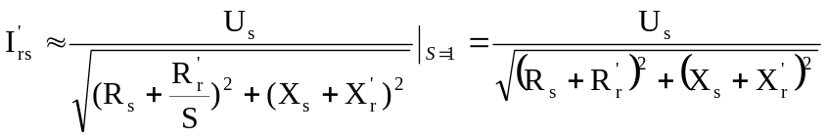 (5-74)
起动时增大转子绕组电阻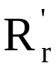可减小起动电流 ；
二、
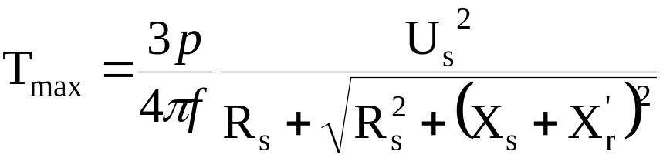 (5-77)
最大电磁转矩与转子绕组电阻大小无关，
增大转子绕组电阻不影响最大电磁转矩；
三、
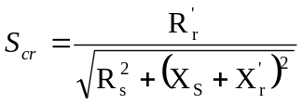 (5-76)
临界转差率与转子绕组电阻成正比；
四、
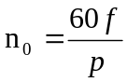 (5-2)
同步转速与转子绕组电阻无关。
结论：如果能在转子回路串入附加电阻使临界转差率＝1，
则可达到即减小起动电流又获得最大起动转矩的目的。
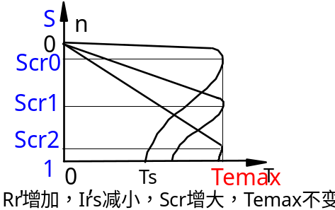
应用前提：转子回路能串入电阻
适用对象：绕线转子异步电动机
例如上例中若可使起动时转子电阻
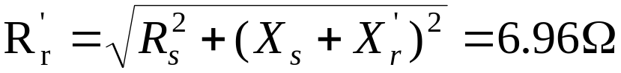，
则可在起动电流(30A)降为 20.5A 的情况下以最大电磁转矩起动。
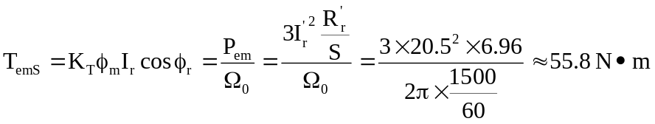
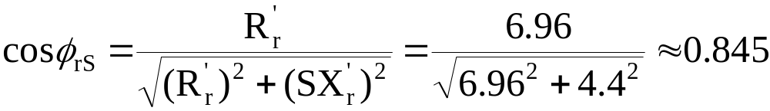

实现方法【阅读理解】：
- 逐级切除附加起动电阻的起动法
1、图解法
·计算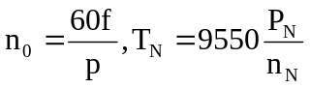，
确定（0，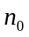）、（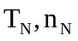），绘特性I
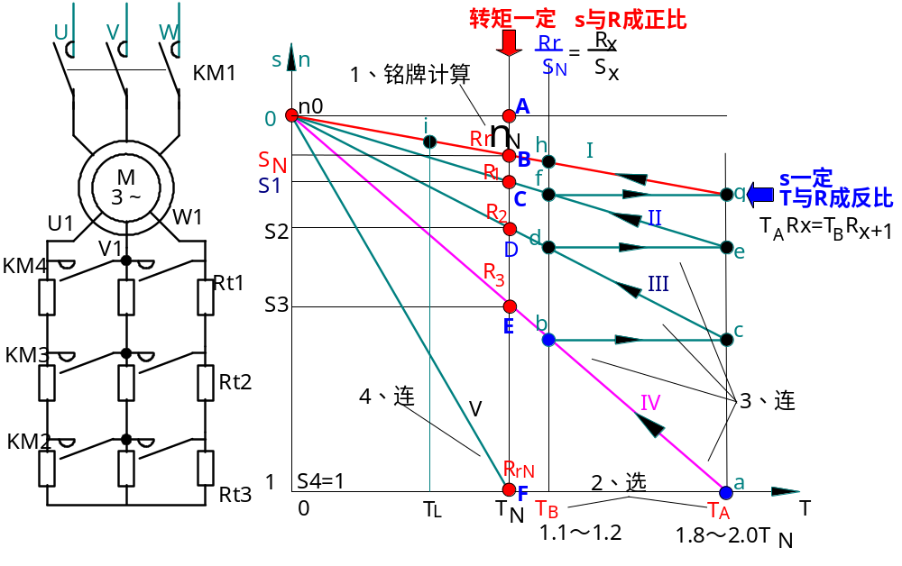
·按 预选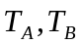
·连接（0，）和（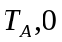），得IV，交T＝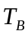于b
·过b作平行于横轴直线，交T＝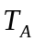于c
·连接（0，）和c，得III，交T＝于d
……，直到按起动级数m的要求，通过f点所作平行横轴的直线
与固有机械特性曲线交点g处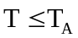，否则调整重新作图。
·连接（0，）和（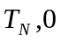）
稳定运行段有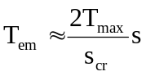, (5-85)
此式说明电磁转矩一定时，转差率与临界转差率成正比
又因为临界转差率与转子电阻成正比(见5-76)
所以：转矩一定时，转差率与转子电阻成正比:
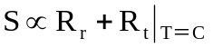 ：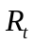一相绕组中外接附加起动电阻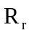：一相绕组自身电阻
由于转矩一定时，转差率与转子电阻成正比,所以，对额定转矩，有
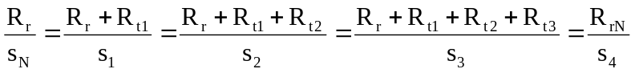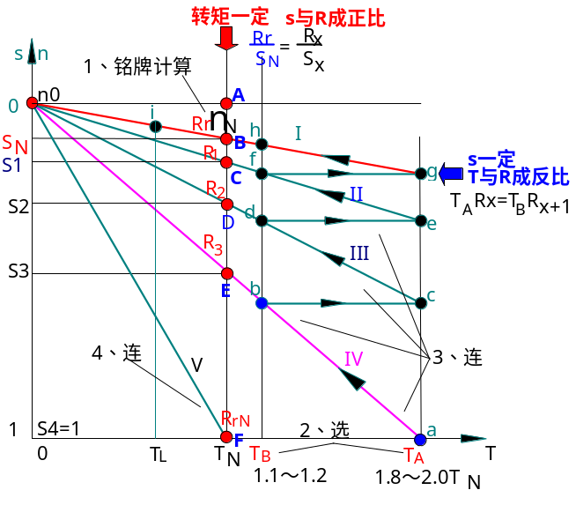
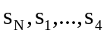的值分别对应线段AB、AC、…、AF的长度，有：
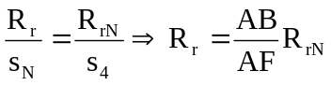
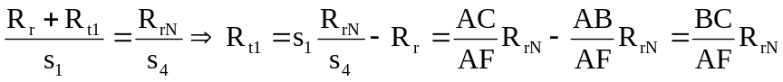
同理可得：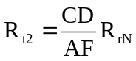, 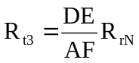
当转子电阻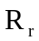已知时，可直接计算。s_{i}可通过读图获得。
若未知，则可先计算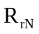[每相转子绕组的额定电阻]
额定状态时，额定转差率很小，对星形绕组，有
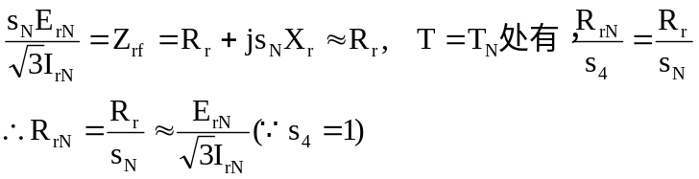
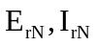均为线额定值
例 绕线转子异步电动机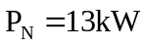,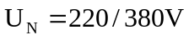,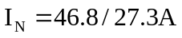,
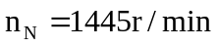,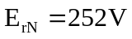,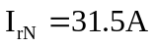,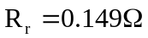,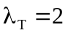,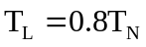.
要求转子绕组串电阻分4级起动，试求各级附加起动电阻阻值。
解：·由 知，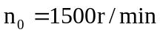
·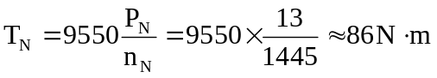
·作图曲线I；
·由，选作图
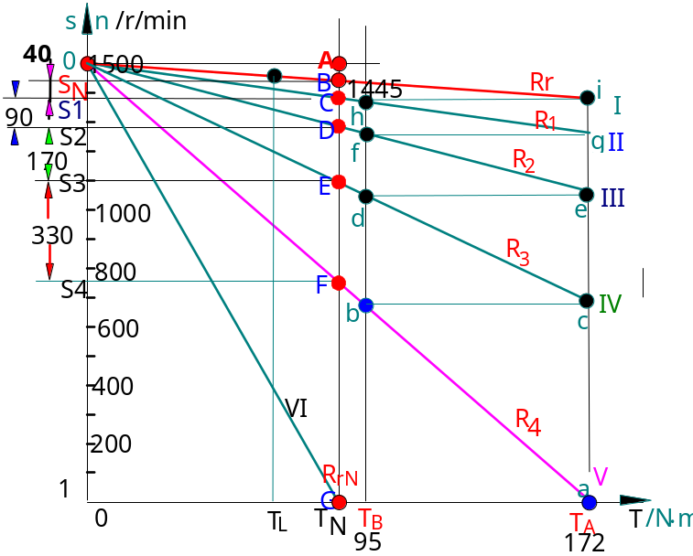
·从图上读出各直线在额定转矩处的转速值，得到相邻直线该处的转速差：
I－II：40r/min [S_{N}－S₁] 即BC=40
II-III: 90r/min [S₁－S₂] 即CD=90
III-IV: 170r/min [S₂－S₃] 即DE=170
IV-V: 330r/min [S₃－S₄] 即EF=330
AG=1500
· 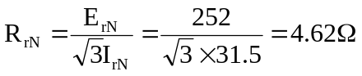
·各级附加电阻
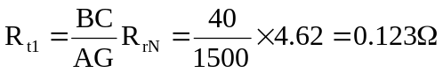
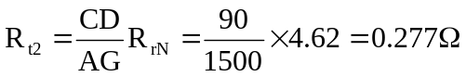
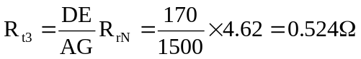
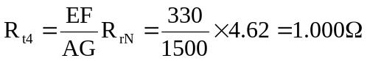

另一解法：
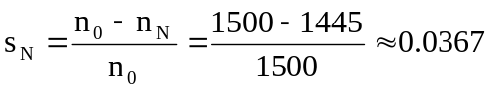
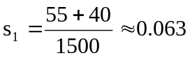, [(ab+bc)/ag]
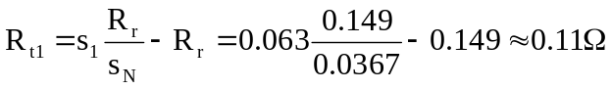
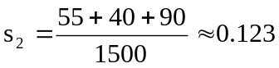, [ad/ag]
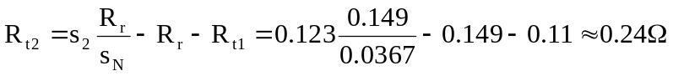
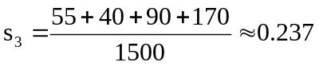 [ae/ag]
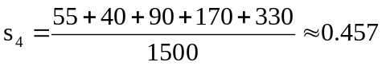 [af/ag]
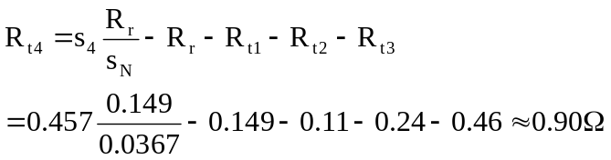
结果相似。
2、解析法
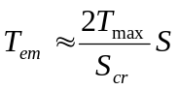
S一定时，电磁转矩和临界转差率成反比，
临界转差率与转子电阻成正比，故
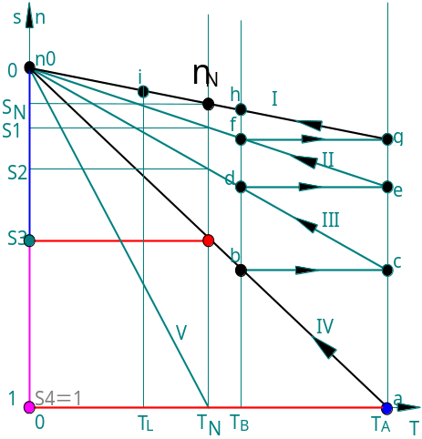S一定即转速一定时，电磁转矩和转子电阻成反比。
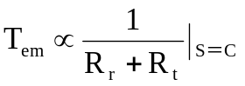

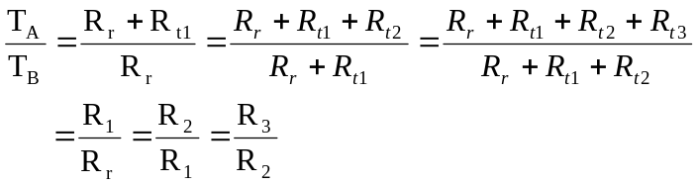
令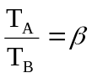,若起动分为m级，则有：
由于转矩一定时，转差率与转子电阻成正比〖比值为常数〗
所以有额定转矩时，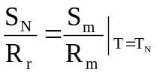，即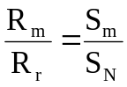
又起动时，由三角形（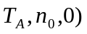
中的相似关系，有（例m=3）
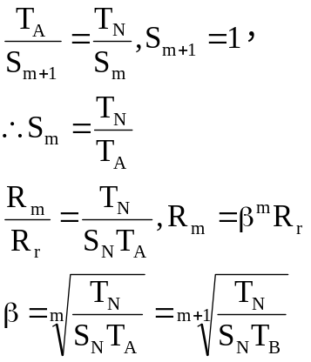
〖例 解析法 阅读〗
- 转子绕组串频敏变阻器起动法（非重点）
基本思想
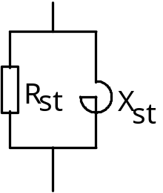利用铁磁材料中涡流损耗与励磁电流频率的平方成正比的特点，用涡流损耗较大的材料作铁心做成电抗器，起动时串入转子绕组，R部分可分为铜阻和反映铁耗的等值电阻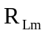。
起动时，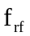较高，涡流损耗较大，相应较大，与频率成正比的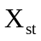也较大，可增加起动转矩、限制起动电流；随转速上升，不断下降，涡流损耗跟着下降，、自动平滑地减少。起动结束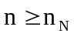，很小，、的值近似为0。
**************************************************
三、 三相笼型转子异步电动机的起动
直接起动：电流大、起动转矩不大。不能在转子绕组中串电阻或电抗。
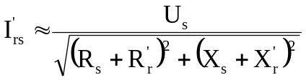 ，
，
改善起动性能的方法为
·降压起动
·改变转子结构
一、降压起动
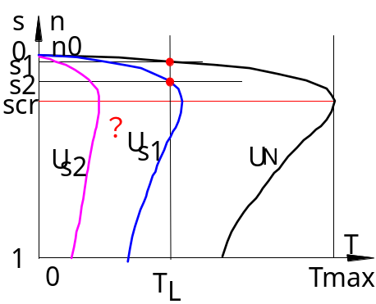
根据5-75、5-76、5-81式，电磁转矩、起动转矩均与电压
Us的平方成正比关系减少，而临界转差率与Us无关。
仅适合空载、轻载起动。
降压起动方法
1.星三角降压起动
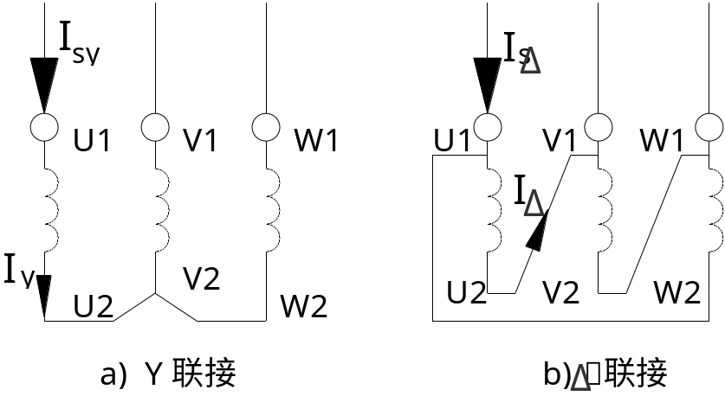
Y接时，线电流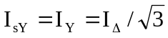；
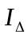为三角联接时的相电流
三角接时，线电流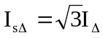
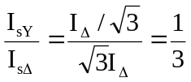
优点：起动电流冲击只有三角直接起动的1/3。
缺点：转矩与相电压的平方成正比（5－81式，P181），
起动转矩降为三角直接起动的1/3。
2.定子绕组自耦变压器降压起动
对一相定子绕组，设全压起动时起动电流为，
则降压起动时电源电压是定子绕组电压的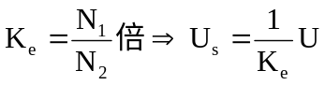；
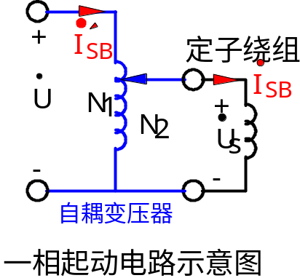起动电流下降为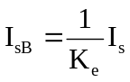;
自耦变压器输入绕组电流和输出绕组电流的关系与普通变压器相同：
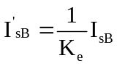
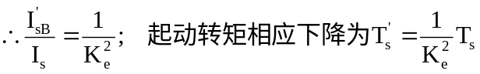
优点：起动定子绕组电源电压可调
缺点：起动转矩相应下降。
3、定子绕组串电阻、串电抗降压起动
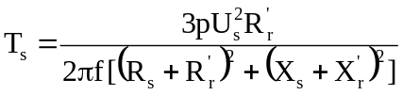
起动转矩、最大转矩除随电压平方下降外还受定子绕组
串入参数影响下降，且功耗比1、2大。
二、变频变压起动
三、从结构上改善三相笼型异步电动机起动性能的方法
·采用电阻率高的转子绕组导条：
转子电阻增加，起动转矩增大；转差率也增大。
·斜槽
·深槽:
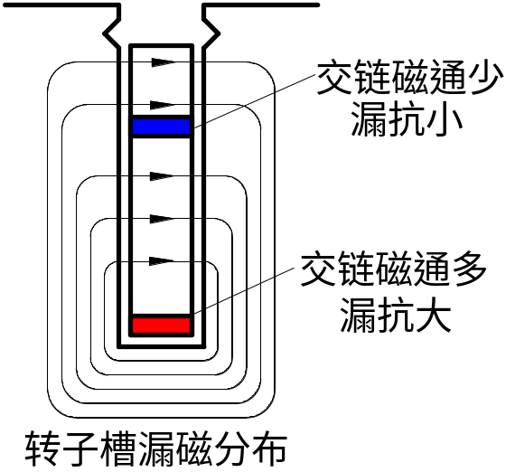槽底元件漏电抗比槽口的大
起动时，转子电势频率较高，
漏电抗在漏阻抗中起主要作用，
元件中电流密度分布将自上而
下逐步减少，电流大部分集中
到上部，称为电流的集肤效应。
这相当于减小了元件的有效截面，
使转子电阻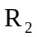增大，从而增加了起动转矩、限制了起动电流。
起动完成后，转子电势频率降到仅为1～3赫，集肤效应基本消失，
转子元件中电流均匀分布，元件阻抗变为较小的直流电阻为主。
·双笼型

§6－2 三相异步电动机的调速
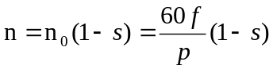:变s、f、p三种方式调速
一、 改变转差率调速
调速原理：
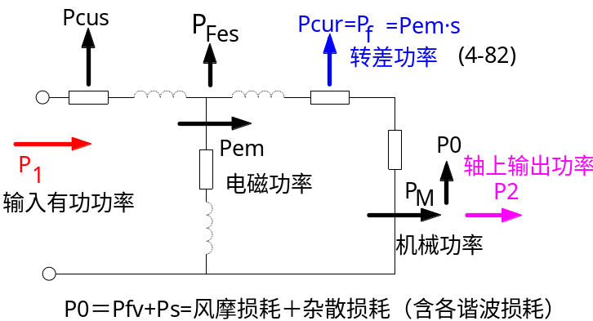
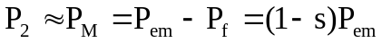
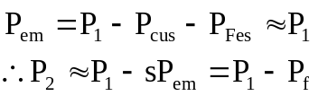
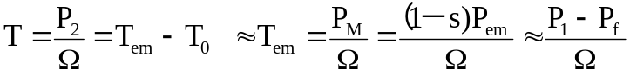
变转差率调速的实质是：将P1的一部分转化为转差功率
转移到运动系统之外，以削弱P2，达到减速的目的。
方法：
1、消耗型：将转差功率全部消耗在转子电路中：
调压（笼型）、串电阻调速（绕线转子）
2、回馈型：将转差功率大部分回馈电网：串极调速（绕线转子）
3、转差功率不变型：变极调速、变频调速

